LAS CUENTAS ANUALES EN EL NUEVO P.G.C.

1.- Documentos que integran las cuentas anuales.

Las cuentas anuales comprenden: el Balance, la cuenta de Pérdidas y Ganancias, el estado de cambios en el patrimonio neto, el estado de flujos de efectivo y la memoria. Estos documentos forman una unidad y deben ser redactados de conformidad con lo previsto en las leyes y textos oficiales.

Cuando pueda formularse balance, estado de cambios en el patrimonio neto y memoria en modelo abreviado, el estado de flujos de efectivo no será obligatorio.

2.- Balance.

El Balance presenta la síntesis de las cuentas patrimoniales y refleja una situación estática de la empresa. Desde el punto de vista del Activo o estructura económica nos informa de los bienes y derechos de la empresa, desde el punto de vista del Pasivo o estructura financiera nos informa de las distintas fuentes de financiación (recursos propios y ajenos) que la empresa ha utilizado para configurar su activo.

El Activo comprende el “no corriente” y “corriente”, sustituyendo a la terminología de fijo y circulante. Se cambia también el activo inmaterial por intangible.

El Pasivo se denomina “Patrimonio y Pasivo”, diferenciando también el Pasivo en “no corriente” y “corriente”.

ACTIVO | PATRIMONIO NETO Y PASIVO
A) Activo no corriente  B) Activo corriente | A) Patrimonio neto  B) Pasivo no corriente  C) Pasivo corriente

3.- Cuenta de Pérdidas y Ganancias.

La cuenta de Pérdidas y Ganancias es el instrumento contable que informa sobre la formación del resultado del ejercicio, por diferencia entre ingresos y gastos, lo que permite evaluar la eficiencia de la empresa.

Se distinguen dos categorías: operaciones continuadas, con el desglose entre explotación y financiero, y operaciones interrumpidas, que están vinculadas a los activos que poseen dicha característica.

CUENTA DE PÉRDIDAS Y GANANCIAS | Nota | Debe (Haber)
CUENTA DE PÉRDIDAS Y GANANCIAS | Nota | 200X | 200X-1
A) Operaciones continuadas
A.1) Resultado de explotación
A.2) Resultado financiero
A.3) Resultado antes de impuestos
A.4) Resultado del ejercicio procedente de operaciones continuadas
B) Operaciones interrumpidas
A.5) Resultado del ejercicio

4.- Estado de cambios en el patrimonio neto.

El estado de cambio en el patrimonio neto es un nuevo estado contable de obligado cumplimiento que pone de manifiesto la importancia de que el usuario disponga de una buena organización financiera respecto del patrimonio de la empresa. El origen de este estado “hay que buscarlo en la importancia asignada en los estados contables a la información relativo al mantenimiento del capital de la empresa, fundamentalmente por el interés de los acreedores, que tratarán de asegurar las garantías ofrecidas por la empresa”.

Su misión es informar acerca de la garantía patrimonial que la sociedad ofrece a los inversores y acreedores de la entidad.

ESTADO DE CAMBIOS EN EL PATRIMONIO NETO | Estado de ingresos y gastos reconocidos
ESTADO DE CAMBIOS EN EL PATRIMONIO NETO | Estado total de cambios en el patrimonio neto

5.- Estado de flujos de efectivo.

El Estado de flujos de efectivo pondrá de manifiesto, debidamente ordenados y agrupados por categoría o tipos de actividades, los cobros y los pagos realizados por la empresa, con el fin de informar acerca de los movimientos de efectivo producidos en el ejercicio.

Se exigirá a las empresas que suministren información acerca de los movimientos históricos en el efectivo y los equivalentes al efectivo a través de la presentación de un estado de flujos de efectivo, clasificados según que procedan de actividades de explotación, de inversión y de financiación.

6.- Memoria.

La Memoria completa, amplía y comenta la información contenida en los otros documentos que integran las cuentas anuales. Se formulará teniendo en cuenta que:

- El modelo de la memoria recoge la información mínima a cumplimentar; no obstante, en aquellos casos en que la información que se solicita no sea significativa no se cumplimentarán los apartados correspondientes.
- Deberá indicarse cualquier otra información no incluida en el modelo de la memoria que sea necesaria para permitir el conocimiento de la situación y actividad de la empresa en el ejercicio, facilitando la comprensión de las cuentas anuales objeto de presentación, con el fin de que las mismas reflejen la imagen fiel del patrimonio, de la situación financiera y de los resultados de la empresa; en particular, se incluirán datos cualitativos correspondientes a la situación del ejercicio anterior cuando ello sea significativo. Adicionalmente, en la Memoria se incorporará cualquier información que otra normativa exija incluir en este documento de las cuentas anuales.
- La información cuantitativa requerida en la memora deberá referirse al ejercicio al que corresponden las cuentas anuales, así como al ejercicio anterior del que se ofrece información comparativa, salvo que específicamente una norma contable indique lo contrario.
- Lo establecido en la memoria en relación con las empresas asociadas deberá entenderse también a las empresas multigrupo.
- Lo permitido en la nota 4 de la memoria se deberá adaptar para su presentación, en todo caso, de modo sintético y conforme a la exigencia de claridad.
6.- Novedades.

Las novedades más importantes que aporta esta parte del PGC 2007 son:

- La aparición de dos nuevas cuentas anuales: el estado de cambio de patrimonio neto y el estado de flujos de tesorería (no obligatorio) si se realizan modelos abreviados de balance, memoria y estado de cambio de patrimonio neto.

- La no prevalencia del principio de prudencia sobre los demás principios contables.

- Nuevos criterios de valoración de los elementos patrimoniales –no contemplados en el PGC 1990–, tales como el valor razonable, coste amortizado, valor en uso y valor actual.

- La aparición de los grupos 8 y 9 (no existen en el PGC 1990), los cuales recogen gastos e ingresos imputados a patrimonio, esto es, que no pasan por la cuenta de resultados.

- Escoger entre el plan normal o completo y el de pymes: El de pymes (ya saben, la pyme es la pequeña y mediana empresa) es voluntario, se podría utilizar el completo. El completo tiene modelo de cuentas anuales normales y abreviadas.
Podrán aplicarlo aquellas empresas de todas las formas jurídicas que durante dos ejercicios consecutivos reúnan a la fecha de cierre, al menos dos circunstancias de estas (o sea dos circunstancias de tres y mantenerlas durante dos años seguidos):
- Tener un activo no superior a 2,85 millones de €
- Cifra de negocios no superior a 5,75 millones de euritos
- Número medio de currantes / trabajadores menor de 50
Esto por lo que respecta a pymes que coincide con las condiciones para poder formular, con el plan global, Balance, ECPN (Estado de cambios de patrimonio neto) y memoria abreviados (Artículos 175 y 176 del código de comercio, ley 16/2007). Para formular cuenta de pérdidas y ganancias abreviada, las condiciones o los límites son:
- Activo no superior a 11,4 millones (antes 9,4)
- Cifra de negocios inferior a 22,8 millones (antes 18,8) y número de trabajadores de 250 (sigue igual)
- Cuando se escoja un plan, hay que mantenerlo al menos tres años.

- También existe la versión para microempresas (también voluntario), para ser microempresa, hay que cumplir al menos dos de las presentes condiciones:
- Activo menor de 1 millón de Euros (el activo habrá que incrementarlo en el importe de los compromisos financieros aún pendientes por acuerdos de arrendamiento financiero)
- Cifra negocios menor de 2 millones de €
- Menos de 10 trabajadores.
Con microempresas y grupos pasa o mismo que con el plan de las pequeñas y medianas empresas. Si utilizamos un plan y hay alguna cosa que no está reflejada, pues para aquella cosa concreta, hacemos lo que dice el plan “superior”, o sea si estamos en el de pymes pues hacemos lo que dice el “completo” o general.

LIQUIDEZ A CORTO PLAZO
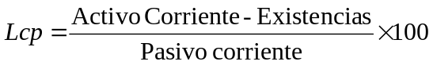

GARANTÍA A LARGO PLAZO

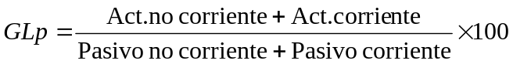

EQUILIBRIO FINANCIERO
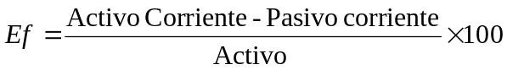

AUTONOMÍA FINANCIERA
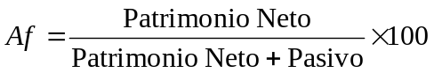

ENDEUDAMIENTO
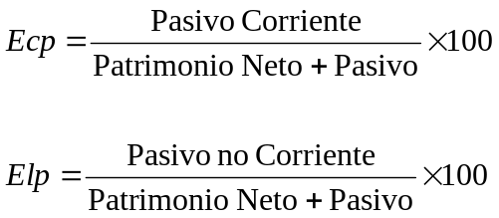

RENTABILIDAD ECONÓMICA

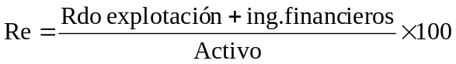

RENTABILIDAD FINANCIERA

